01_DOM_CHANGECOLOR_EXTRA
Programa abiaraztean, honako pantaila hau bistaratzen da sagua zehaztutako eremuaren gainean dagoen bitartean; eremu horretatik kanpo badago, bigarren pantaila agertuko da.
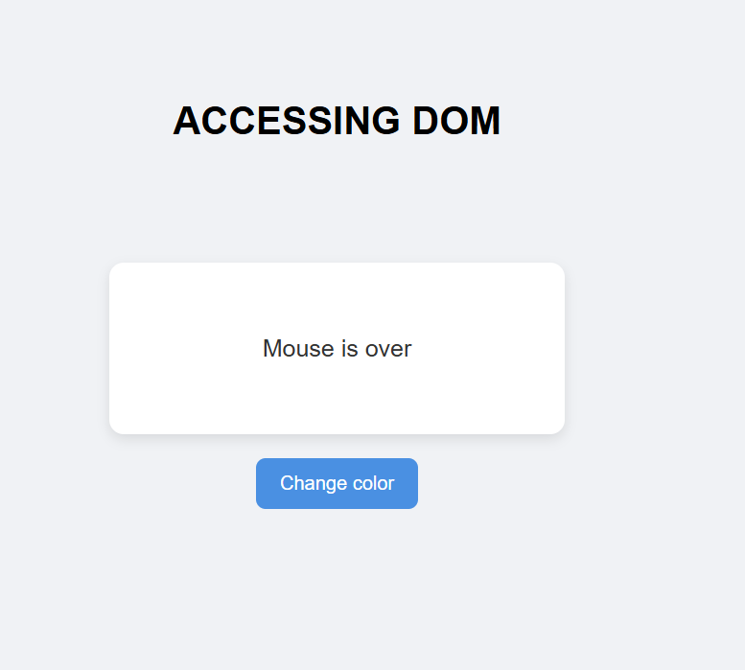
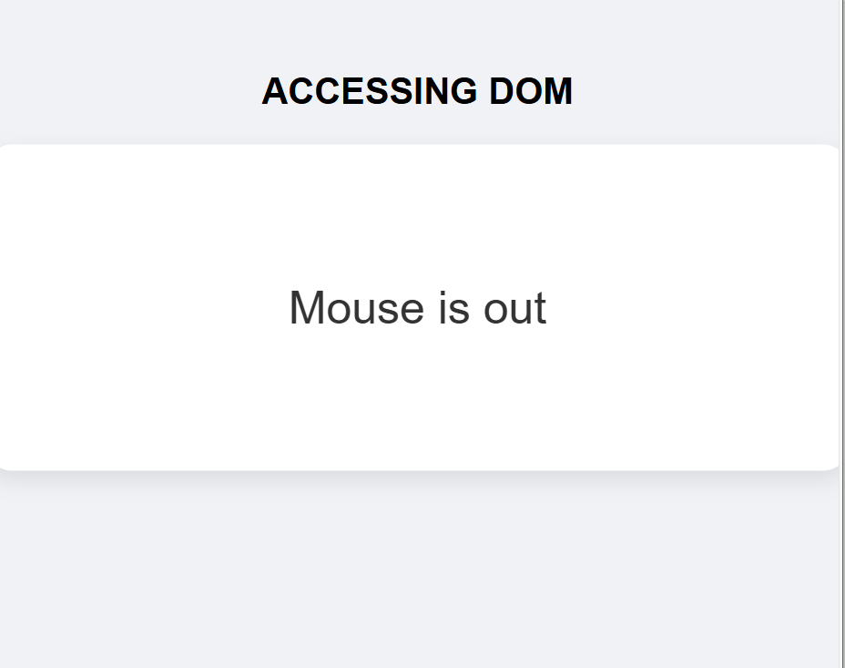
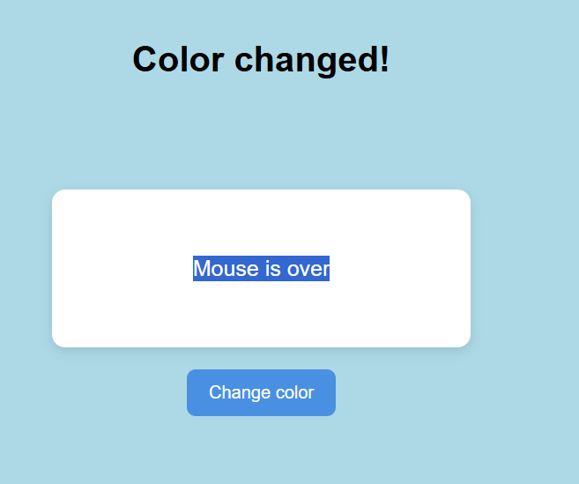
Erabiltzaileak ondo egin behar du klik botoian orriaren atzeko planoaren kolorea aldatzeko. Lortzen duen bakoitzean, kolorea urdinetik berdera eta berdetik urdinera txandakatuko da. Hala ere, lehenengo aldiz lortzen duenean, testua 'ACCESSING DOM'-tik 'COLOR CHANGED'-era aldatuko da eta betiko geratuko da bigarren testu horrekin.
